Minutes of OVERTIME

Judul Lembur | : | DRC Camber 2024
Project/Client | : | KB Bank
Hari/Tanggal | : | Kamis, 28 Maret 2024
Jam | : | 23:00 -
Deskripsi | : | Team Daksa diminta untuk melakukan backup juga stop start service untuk support kegiatan DRC yang dilakukan tim IT Operasional KB Bank
Bukti Kegiatan | : | 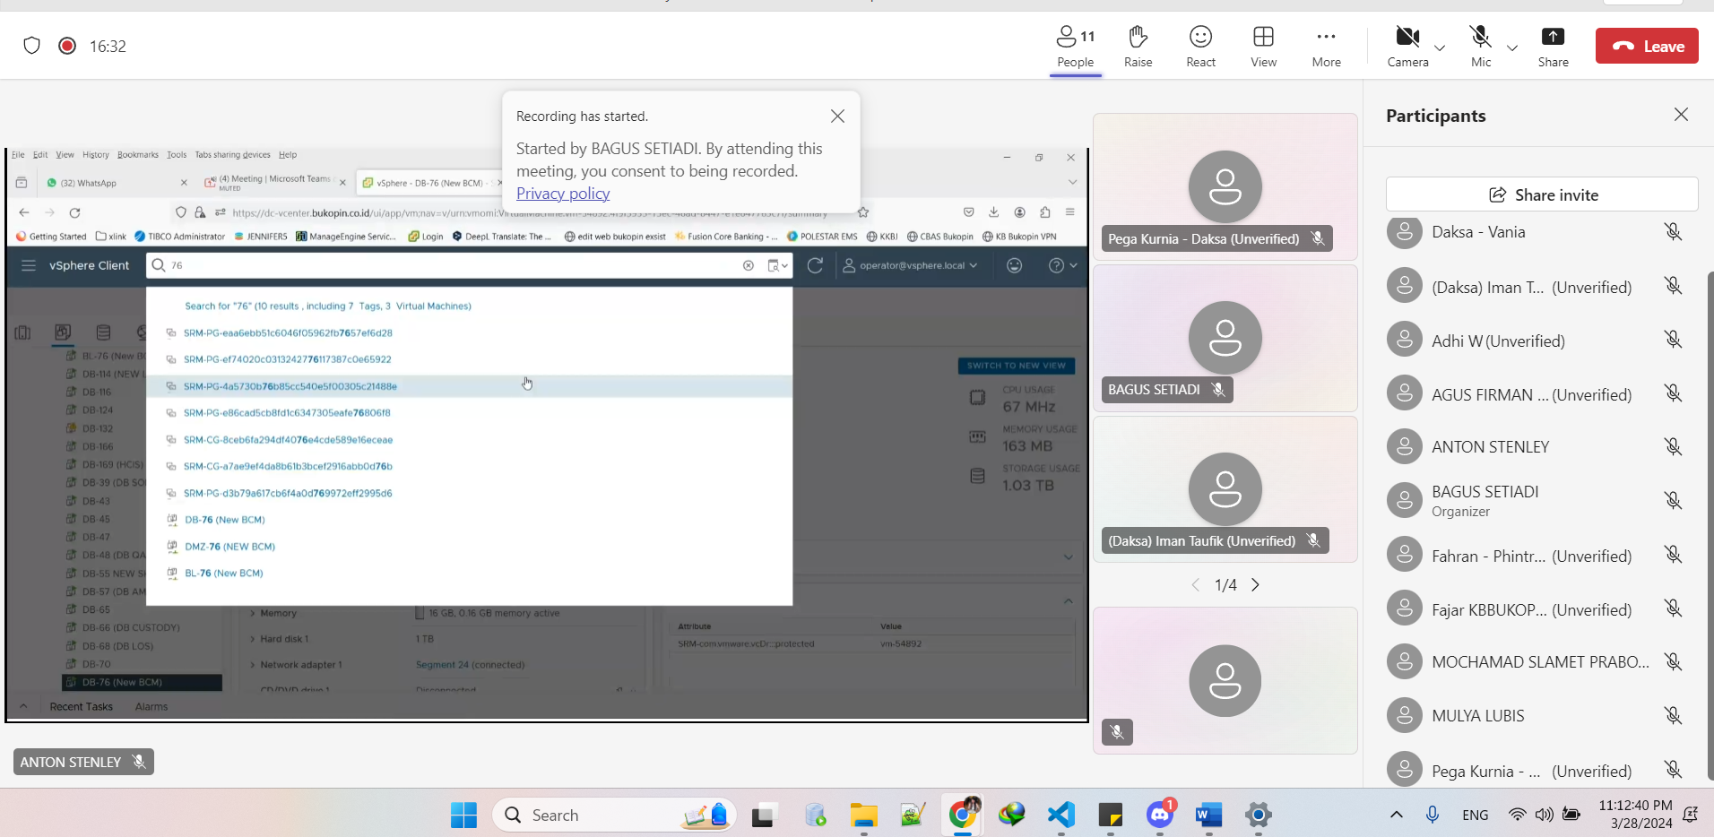
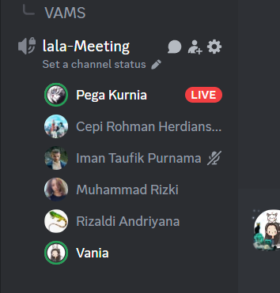
Bukti lebih lanjut bisa diakses di chanel `lala-bukopin` thread `DRC Bukopin`
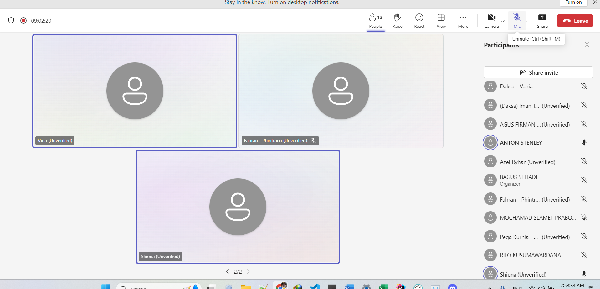

Detail Data Lembur
Nama Karyawan | Kegiatan | WFO | Standby | Dari  Jam | Sampai  Jam | Selama (Jam) | Akhir Pekan / Tanggal Merah | Total (Jam)
Pega Kurnia | Melakukan backup, screenshot before, stop service, stop wildfly, stop server | Tidak | Tidak | 23:00 | 00:00 | 1 | Tidak | 1
 | Standby tunggu velis server mati, standby tunggu proses perpindahan selesai | Tidak | Iya | 00:00 | 01:10 | 1.17 | Iya
 | Cek config dan db dan port dan ip di server DRC | Tidak | Tidak | 02:30 | 02:40 | 0.17 | Iya
 | Menghidupkan server FE, BL dan DB, menjalankan service di BL dan DB, mengecek koneksi antara BL ke DB, mengecek koneksi antara DMZ ke BL. Mengecek firewall setiap server dan dimatikan jika hidup, memperbaiki koneksi antara DMZ – FE - BL | Tidak | Tidak | 02:40 | 04:00 | 1.67 | Iya
 | Standby tunggu aba2 hidupkan | Tidak | Iya | 04:00 | 05:00 | 1 | Iya
 | Menghidupkan kembali server wildfly DC, melakukan telnet antar server, melakukan pengecekan data pada DB | Tidak | Tidak | 05:00 | 06:00 |  | Iya
 | Standby tunggu hasil testing | Tidak | Iya | 06:00 | 08:00 |  | Iya
Cepi Rohman H

Bandung, 1 Jan 1999
Approved by Highest Authority Attendees,
[NAMA LENGKAP]/[JABATAN]

